МОУ СОШ № 2 с. Верхнепашино, Енисейский район, Красноярский край.
Руководители проекта Л.Н. Кузнецова, Н.В. Амергазина



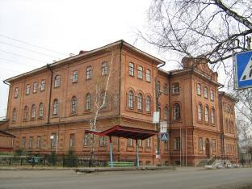
Здание мужской гимназии, 1886 г., ул. Ленина – Памятник архитектуры XIX в. Здание построено на пожертвования енисейских купцов, самый большой вклад сделал И.П. Кытманов. Сейчас это средняя городская школа № 1 им. И.П. Кытманова

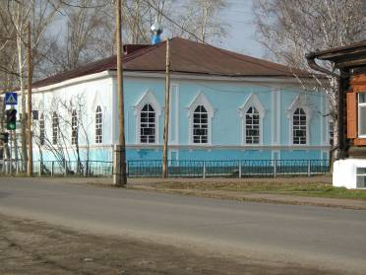
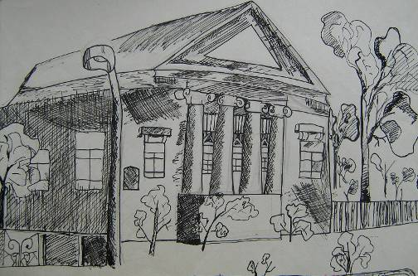

Церковь Иверского женского монастыря.
Верхняя часть (купол) утрачена

Зобнин Сергей. 7 класс. Особняк XIX в. Тушь, перо

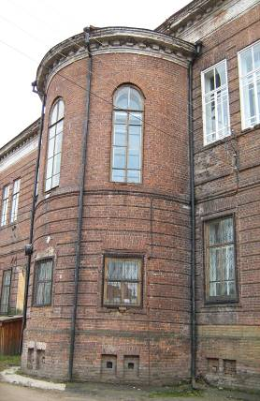
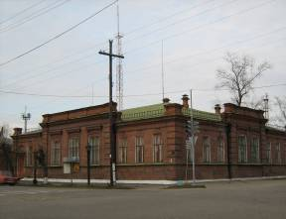
Здание бывшей школы – читальни
им. А.С Баландина
и сейчас украшает город. Здание построено в 1898 г. супругами Баландиными в память об отце Алексее Сафроновиче Баландине

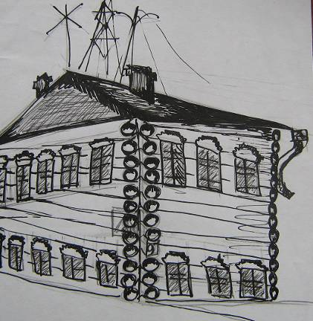

Орлова Настя. 6 класс. Деревянное здание. Конец XIX в. Тушь, перо, карандаш

Полукруглый архитектурный элемент северного фасада женской гимназии

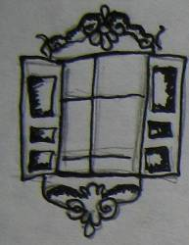
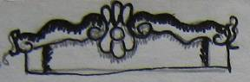

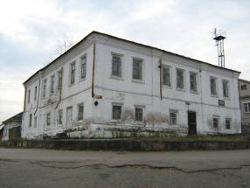
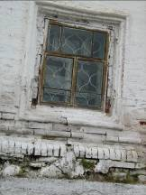

Люсова Лена. 8 класс. Наброски наличников по ул. Киова 97

Дом Евсеева, 1-я половина XVIII в. Двухэтажный купеческий особняк представляет собой ранний период каменной застройки с чертами петровского барокко.

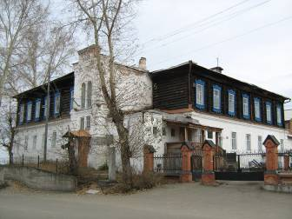

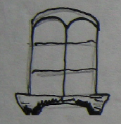

Здание уездного училища. 1822-1824 гг. Наблюдается сочетание деревянной и каменной архитектуры

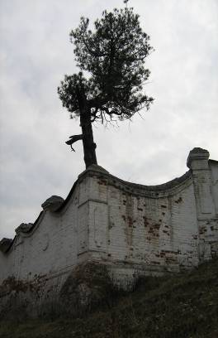
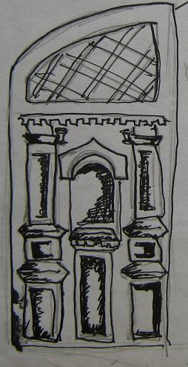
Стена-ограда Спасо-Преображенского мужского монастыря. Памятник XVIII в.

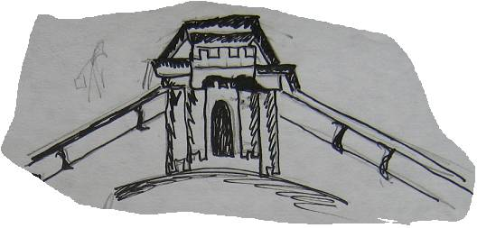

Соломахин Слава. 6 класс. Набросок элемента ворот усадьбы Кытмановых. Тушь, перо, карандаш

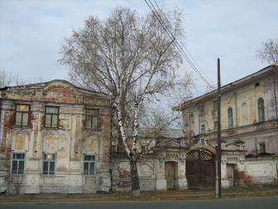
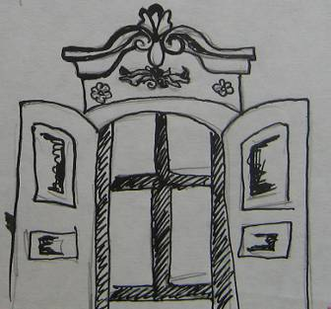

Усадьба И.П. Кытманова. 1858-1861 гг. Ансамбль купеческой постройки

Борисов Коля. 6 класс. Набросок окна по ул. Фефелова 99. Тушь, перо, карандаш

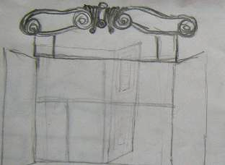

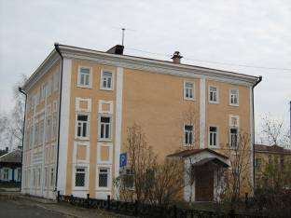

Здание присутственных мест. 1782 г. Административное здание посл. четв. XVIII в

Борисов Коля. 6 класс. Набросок окна. Карандаш

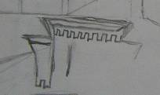

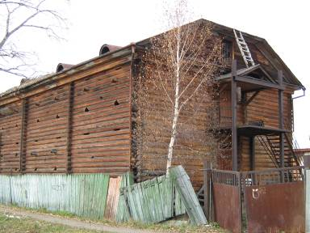

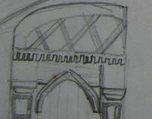

Амбар Грязнова. Конец XIX в.
Образец купеческих хозяйственных построек

Скоробогатов Ваня. 5 класс. Наброски деревянных элементов архитектуры. Карандаш

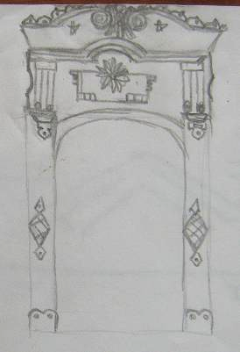
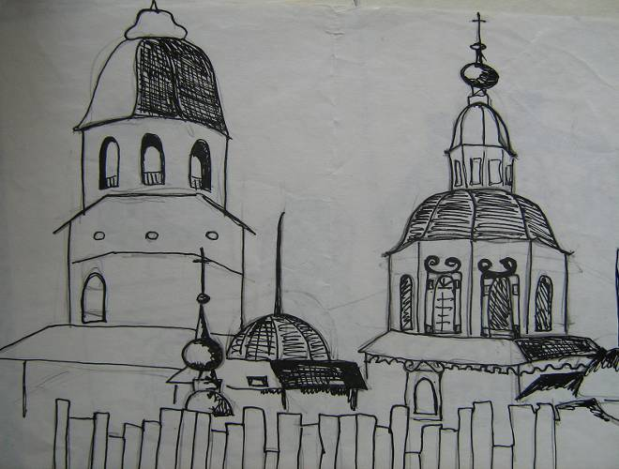
Носырева Оля. 9 класс. Наброски деревянных элементов архитектуры. Карандаш
Носырева Оля. 9 класс. Спасо-Преображенский мужской монастырь. Набросок. Тушь, перо

